Presseinformation

Platzsparer: Neue 4mm²-Doppelstock-Reihenklemme mit Push-in-Anschluss

CONTA-CLIP erweitert sein Push-in-Reihenklemmenprogramm PRK um die platzsparenden Doppelstock-Klemmen PRKD 4 für den Anschlussbereich 4 mm². Zugleich stellt der Hersteller für Anwendungen mit noch höheren Packungsdichten die Variante PRKD 4/3A bereit, die mit drei Anschlüssen auf jeder Ebene einen einzigartig kompakten Aufbau bietet.
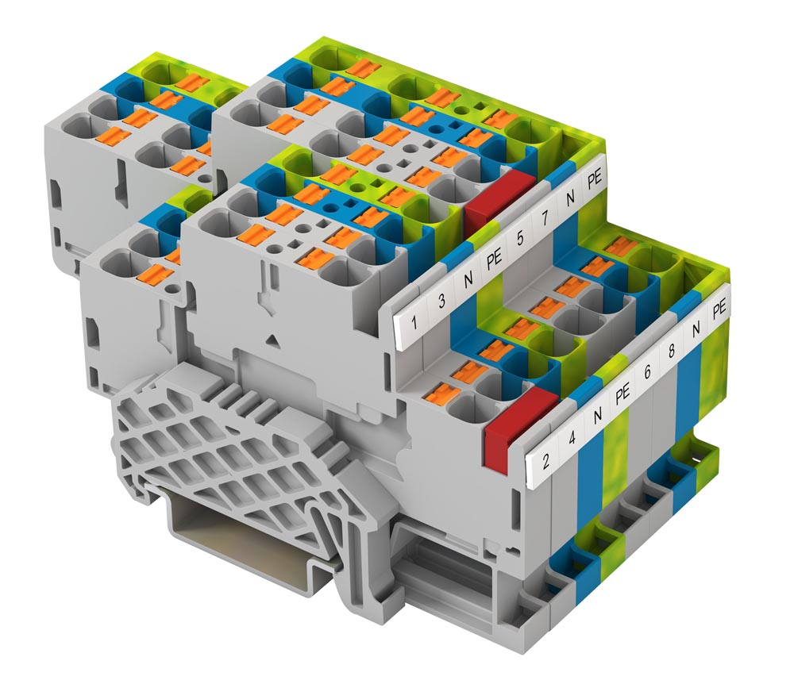
Bild: Doppelstock-Klemme PRKD 4 für den Anschlussbereich 4 mm² sowie die Variante PRKD 4/3A mit drei Anschlüssen auf jeder Ebene

Wie alle Klemmen aus dem PRK-Programm verfügen die Doppelstock-Ausführungen – auf jeder Etage – über seitliche Querverbindungskanäle zur flexiblen Potenzialverteilung sowie 2,3 mm-Prüföffnungen zur unkomplizierten Messung aller Potenziale. Der Push-in-Anschluss ermöglicht eine besonders einfache und zeitsparende Einführung von starren Adern oder Adern mit Endhülse ohne Werkzeugeinsatz. Zum schnellen Lösen eingeführter Adern besitzen PRK-Klemmen einen Pusher, der sich trotz der hohen Kontaktkraft der Feder mit leichtem Druck und ohne spezielles Werkzeug betätigen lässt. Da die Gehäuseeinlässe für die Pusher und die Einführungskanäle klar voneinander abgetrennt sind, finden die Leiter immer den richtigen Weg in die Klemmstellen. Aktuell umfasst das beständig wachsende PRK-Programm neben den Doppelstockausführungen PRKD für die Anschlussbereiche 2,5 mm² und 4 mm² einfache Durchgangs- und Schutzleiterklemmen in Zwei-, Drei- und Vier-Leiter-Anschluss-Ausführungen für vier Nennquerschnittsbereiche zwischen 1,5 mm² und 6 mm².

Bilder: | PRKD4_Klemmleiste | Zeichen: | 1.371
Dateiname: | 202111032_pm_prkd4 | Datum: | 24.05.2022

Unternehmenshintergrund
CONTA-CLIP zählt zu den bedeutendsten Herstellern von elektrischen/elektronischen Verbindungselementen und Kabelmanagementsystemen in Europa. Das mittelständische Unternehmen mit Sitz in Hövelhof (NRW) produziert seit über 40 Jahren elektrische und elektronische Verbindungstechnik für die Prozess- und Industrieautomation, schwerpunktmäßig für die Branchen Bahntechnik, Fördertechnik, Gebäudeautomation, Klimatechnik, Maschinen- und Anlagenbau, Mess-, Steuer- und Regeltechnik, Schalttafelbau, Schiffbau, Transformatorenbau und Umwelttechnik. Die Produktbereiche des Unternehmens untergliedern sich in die Sparten CONTA-CONNECT für elektrische Verbindungstechnik, CONTA-CABLE für Kabelmanagementsysteme, CONTA-ELECTRONICS für Elektronik und CONTA-CON für Leiterplattenverbinder. Neben seinen Produkten bietet CONTA-CLIP auch Dienstleistungen bei der Gehäusebearbeitung, der Klemmleistenmontage, der Komponentenbedruckung und der kundenspezifischen Elektronik an.

Kontakt:  CONTA-CLIP  Verbindungstechnik GmbH  Christian Quade  Otto-Hahn-Straße 7  33161 Hövelhof  Tel.: 0 52 57 / 98 33 - 0  Fax: 0 52 57 / 98 33 - 33  E-Mail: christian.quade@conta-clip.de  Internet: www.conta-clip.de |  | gii die Presse-Agentur GmbH  Immanuelkirchstraße 12  10405 Berlin  Tel.: 0 30 / 53 89 65 - 0  Fax: 0 30 / 53 89 65 - 29  E-Mail: info@gii.de  Internet: www.gii.de

